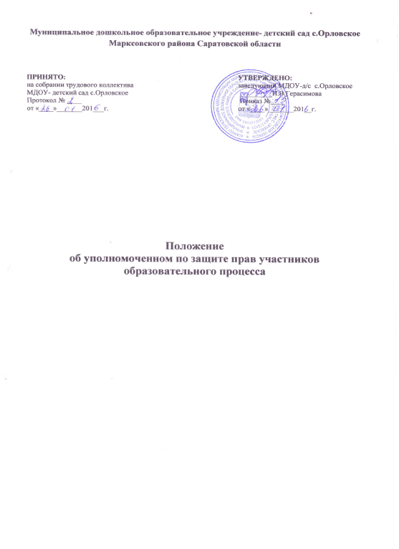

**1. Общие положения**

1.1. Настоящее положение об Уполномоченном по защите прав участников образовательного процесса муниципального дошкольного образовательного учреждения - детский сад с.Орловское (далее - Положение) разработано в соответствии с Конвенцией ООН по правам ребенка и Федеральным законом от 24 июля 1998 г. № 124-ФЗ "Об основных гарантиях прав ребенка в Российской Федерации", с Федеральным Законом «Об образовании в Российской Федерации» № 273-ФЗ от 29.12.2012 г., Федеральным государственным образовательным стандартом дошкольного образования (ФГОС ДО) № 1155 от 17.10.2013 г., «Порядком организации и осуществления образовательной деятельности по основным общеобразовательным программам - образовательным программам дошкольного образования от 30.08.2013 г., Законом Саратовской области об уполномоченном по правам ребенка в Саратовской области, Уставом Учреждения.

1.2.   Уполномоченный по защите прав участников образовательного процесса в  ДОУ (далее - Уполномоченный)  вводится в структуру органов общественного управления ДОУ в целях усиления гарантий защиты прав, свобод и законных интересов (далее - прав) участников образовательного процесса в ДОУ, а также восстановления их нарушенных прав.

1.3.  Деятельность уполномоченного осуществляется на общественных началах.

**2. Основные цели и задачи Уполномоченного.**

2.1. Основными целями и задачами Уполномоченного являются:

- всемерное содействие восстановлению нарушенных прав участников образовательного процесса;

-  оказание помощи законным представителям несовершеннолетних в регулировании взаимоотношений родителей с детьми в конфликтных ситуациях;

- обеспечения взаимодействия родителей (законных представителей) воспитанников, семей, педагогических работников и других участников образовательного процесса по вопросам защиты их прав;

-  содействие правовому просвещению участников образовательного процесса.

- содействие беспрепятственной реализации и восстановлению нарушенных прав и свобод ребенка;

2.2.  В своей деятельности Уполномоченный руководствуется Конвенцией ООН о правах ребенка, Конституцией Российской Федерации, законодательством Российской Федерации и международными договорами Российской Федерации, защищающими права и интересы ребенка, Уставом ДОУ и настоящим Положением.

**3. Права и обязанности Уполномоченного**

3.1. Уполномоченный действует в пределах компетенции, установленной настоящим Положением, и в рамках образовательного процесса. Он не принимает управленческих решений, отнесенных к образовательному процессу и компетенции должностных лиц ДОУ.

3.2.   Для реализации задач Уполномоченный имеет право:

- посещать НОД (занятия), родительские собрания, заседания педагогического совета или иных органов самоуправления ДОУ, совещания, проводимые руководителем ДОУ;

-  получать пояснения по спорным вопросам от всех участников образовательного процесса;

-  проводить самостоятельно или совместно с органами самоуправления ДОУ, администрацией ДОУ проверку фактов нарушения прав участников образовательного процесса;

-  заниматься  решением проблем по собственной инициативе при выявлении фактов грубых нарушений прав участников образовательного процесса;

-  пользоваться помощью участников образовательного процесса при решении  вопросов, относящихся к его компетенции;

- вносить рекомендации (письменные и устные) администрации, педагогическому совету, органу самоуправления ДОУ, предлагать меры для разрешения конфликта;

-  представлять свое мнение, оценки и предложения, как общего характера, так и по конкретным вопросам по результатам изучения и обобщения информации о нарушении прав участников образовательного процесса педагогическому совету или иным органам самоуправления ДОУ и администрации ДОУ.

3.3.  Уполномоченный обязан:

-  содействовать решению конфликта путем конфиденциальных переговоров;

- по окончании учебного года предоставлять органу самоуправления ДОУ, Уполномоченному по правам человека в Саратовской области отчет о своей деятельности с выводами и рекомендациями, если потребуется;

3.4.   Уполномоченный не вправе разглашать ставшие ему известные сведения о частной жизни других лиц без их письменного согласия.

**4. Процедура рассмотрения Уполномоченным обращений участников образовательного процесса**

4.1. Уполномоченный рассматривает обращения участников образовательного процесса (педагогических работников, родителей (законных представителей несовершеннолетних)), касающиеся нарушения их прав, связанных с осуществлением образовательного процесса.

4.2.   Обращение подается Уполномоченному в срок не позднее трех месяцев со дня нарушения права заявителя или с того дня, когда заявителю стало известно о нарушении. Обращение может подаваться как в письменной, так и в устной форме.

       Письменное обращение должно содержать ФИО, адрес заявителя, изложение существа вопроса.

4.3. Получив обращение, Уполномоченный:

-  в срок не позднее десяти рабочих дней со дня получения обращения принимает его к рассмотрению;

-  разъяснить заявителю о других мерах, которые могут быть предприняты для защиты прав заявителя;

-  обращается к администрации образовательного учреждения с ходатайством о проведении проверки по фактам выявленных нарушений;

-  в случае необходимости обращается за разъяснениями к Уполномоченному по права человека в Саратовской области;

-  в случае необходимости передает обращение органу или должностному лицу, к компетенции, которых относится разрешение обращения по существу.

4.4.   Уполномоченный вправе отказать в принятии обращения к рассмотрению, мотивированно обосновав свой отказ.

4.5.   О принятом решении Уполномоченный в семидневный срок уведомляет заявителя.

4.6.    Уполномоченный взаимодействует:

-  с государственными и муниципальными органами управления образованием;

-  Уполномоченным по правам человека в Саратовской области;

-  комиссией по делам несовершеннолетних и защите их прав;

-  отделами по делам несовершеннолетних органов внутренних дел;

-  органами опеки и попечительства.

**5. Обеспечение деятельности Уполномоченного**

5.1.   Для эффективной работы Уполномоченного администрация ДОУ оказывает ему всемерное содействие в предоставлении на период личного приема отдельного помещения, в выдаче запрашиваемых документов и иных сведений, необходимых для осуществления деятельности в пределах его компетенции.

5.2. Администрация ДОУ не вправе вмешиваться и препятствовать деятельности Уполномоченного с целью повлиять на его решение в интересах отдельного лица.

5.3. Для обеспечения деятельности Уполномоченного администрация ДОУ вправе в установленном порядке предусмотреть возможность использования внебюджетных источников образовательного учреждения.

**6. Порядок избрания Уполномоченного по защите прав участников образовательного процесса**

6.1. Уполномоченным может быть педагогический работник ДОУ: воспитатель, а также родитель (законный представитель несовершеннолетнего), как участник образовательного процесса.

6.2  Участник образовательного процесса, занимающий в ДОУ административную должность, не может быть избран Уполномоченным.

6.3. Порядок избрания Уполномоченного.

6.3.1. Подготовка и проведение выборов Уполномоченного:

-  для организации и проведения выборов в образовательном учреждении приказом руководителя создается избирательная комиссия;

-  подготовка выборов осуществляется, открыто и гласно;

-  в пресс-центре ДОУ (или специально отведенном месте) помещается информация о кандидатах на должность Уполномоченного за 7-10 дней до общего собрания;

-  всем кандидатам на должность Уполномоченного предоставляются равные права на ведение предвыборной агитации;

-  предвыборная агитация может проводиться с использованием радио ДОУ, листовок с данными, характеризующими кандидата, собраний и встреч с участниками образовательного процесса, публичных дебатов, дискуссий между кандидатами и т.п.;

-  запрещается некорректная агитация, оскорбляющая или унижающая честь и достоинство кандидата;

-  предвыборная агитация заканчивается за 2-3 дня до выборов.

6.3.2.  Процедура выборов:

-  выборы проводятся один раз в четыре года в сентябре месяце;

- в выборах участвуют работники ДОУ, родители  (законный представитель несовершеннолетнего);

-  выбрав кандидатуру, делегируют представителей (представителя) для участия в общем собрании ДОУ с целью избрания Уполномоченного;

-  участники общего собрания избирают Уполномоченного большинством голосов (не менее 2/3 от общего числа участников общего собрания) открытым или тайным голосованием. Форма голосования определяется руководителем ДОУ по согласованию с Советом учреждения (Управляющим);

-  избранным считается кандидат, набравший большее количество голосов.

6.4. Досрочное прекращение деятельности Уполномоченного допускается в случае:

-  прекращения действия трудового договора, заключенного с педагогическим работником ДОУ;

-  подачи личного заявления о сложении полномочий;

-  неисполнения (ненадлежащего исполнения) своих обязанностей;

- неспособности по состоянию здоровья или по иным причинам исполнять свои обязанности;

- вступления в законную силу обвинительного приговора суда в отношении Уполномоченного.